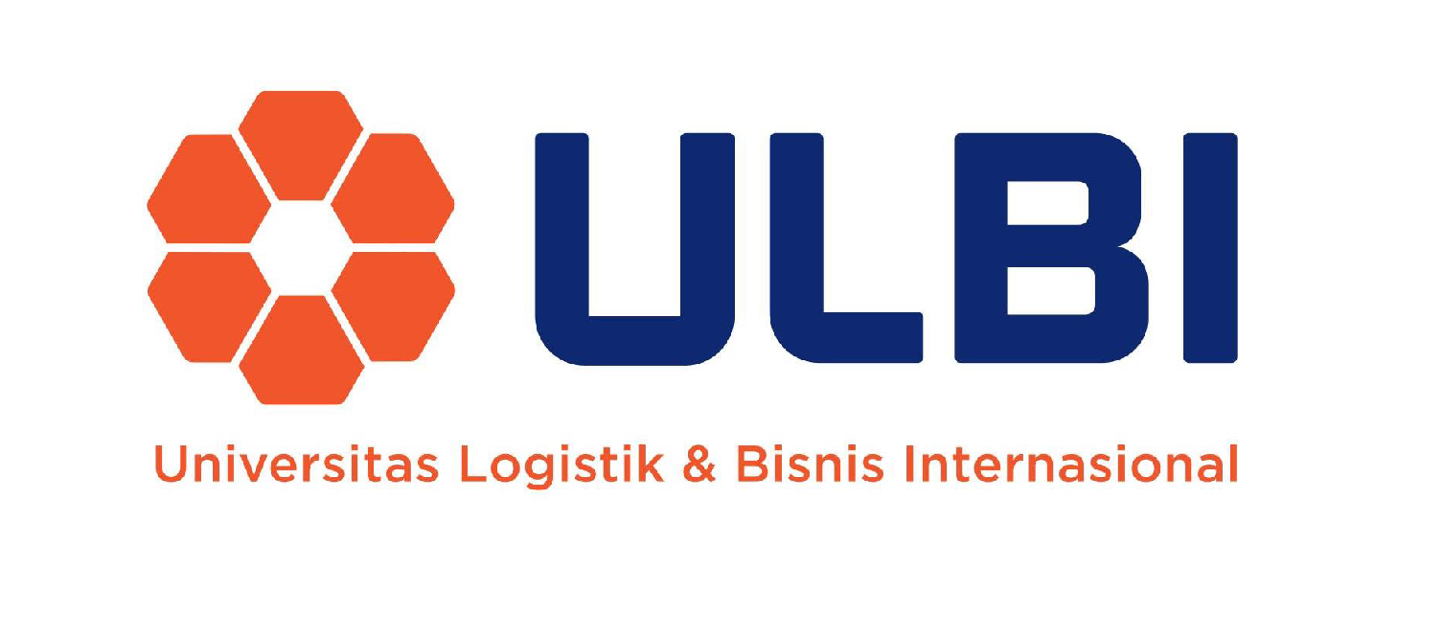

**SURAT PERNYATAAN PAKTA INTEGRITAS PENGESAHAN HASIL VALIDASI KARYA ILMIAH**

**NOMOR : ………………………..**

Yang bertandatangan dibawah ini, Pimpinan PT Universitas Logistik dan Bisnis Internasional

|  |  |  |
| --- | --- | --- |
| Nama | : | Dr. Prety Diawati, S.Sos., MM. |
| NIP | : | - |
| NIDN/NIDK/NUPTK | : | 0410067507 |
| Status ikatan kerja | : | Dosen Tetap / Dosen Tidak Tetap |
| Tempat, tanggal lahir | : | Bandung, 10 Juni 1975 |
| Pangkat/golongan ruang, TMT | : | …………………………………………………………………… |
| Jabatan, TMT | : | …………………………………………………………………… |

Menyatakan dengan sebenarnya bahwa karya ilmiah yang diajukan sebagai bahan pertimbangan kelayakan kenaikan jabatan akademik dosen, atas nama:

|  |  |  |
| --- | --- | --- |
| Nama | : | Nasrudin, S.E., MM. |
| NIP | : | - |
| NIDN/NIDK/NUPTK | : | 8974290024 |
| Status ikatan kerja | : | Dosen Tetap / Dosen Tidak Tetap |
| Tempat, tanggal lahir | : | Sleman, 25 Januari 1969 |
| Pangkat/golongan ruang, TMT | : | - |
| Jabatan, TMT | : | - |
| Pendidikan tertinggi | : | S2 |
| Fakultas | : | Sekolah Vokasi |
| Jurusan/Program Studi | : | D4 Akuntansi Keuangan / D4 Akuntansi Keuangan |

Dengan data Karya Ilmiah, seperti dibawah ini:

|  |  |  |  |
| --- | --- | --- | --- |
| **No** | **Karya Ilmiah** | **Judul** | **Identitas Karya Ilmiah** |
| **1** | **2** | **3** | **4** |
| 1 | Jurnal Nasional Terakreditasi | The Effect Of Investment Decisions, Funding Decisions And Dividend Policy On Firm Value In The Banking Industry Listed On The Bei For The Period 2021-2023 | Dinasti International Journal of Digital Business Management (DIJDBM); Vol. 4 No. 6; Hal. 1237-1243; Oktober 2023; e-ISSN : 2415-4203; Penerbit : Dinasti Publisher; Penulis Tunggal |
| 2 | Jurnal Nasional Terakreditasi | Pengaruh Struktur Aset, Profitabilitas, dan Pertumbuhan Perusahaan terhadap Kebijakan Hutang pada Bank Umum Syariah Periode 2020 - 2022 | LAND Journal; Vol. 5 No. 2; Hal. 315 - 329; Juli 2024; e-ISSN : 2716-263X; Penerbit : D4 Akuntansi Keuangan ULBi; Penulis Pertama dari 3 |

Telah diperiksa dan divalidasi dengan baik bahwa karya ilmiah tersebut telah **memenuhi syarat kaidah ilmiah, norma akademis, dan norma hukum (tidak ada pelanggaran integritas akademik)** sesuai dengan Peraturan Menteri Pendidikan, Kebudayaan, Riset dan Teknologi Nomor 39 Tahun 2021 tentang Integritas Akademik dalam Menghasilkan Karya Ilmiah.

Apabila dikemudian hari terbukti ada pelanggaran integritas akademik dalam karya ilmiah tersebut, maka kami ikut bertanggung jawab sesuai dengan Peraturan Menteri Pendidikan, Kebudayaan, Riset dan Teknologi Nomor 39 Tahun 2021 tentang Integritas Akademik dalam Menghasilkan Karya Ilmiah.

Demikian surat pernyataan ini saya buat untuk dipergunakan sebagaimana mestinya.

Bandung, 05-08-2024

Pimpinan,

Dr. Prety Diawati, S.Sos., MM.

0410067507